COMUNICAZIONE IMPORTANTE
A TUTTO IL PERSONALE

Si avvisa tutto il personale dipendente che in caso di necessità o emergenza nel provvedere alle cure personali o/e di colleghi, la cassetta del pronto soccorso si trova all’interno degli uffici dell’amministrazione, a vista, accanto alla porta di ingresso dei corrieri.
La presente comunicazione è per agevolare l’eventualità di un tempestivo intervento di aiuto.

RingraziandoVi dell’attenzione si augura buon lavoro.
LA DIREZIONE

Patrica, 06/06/2016
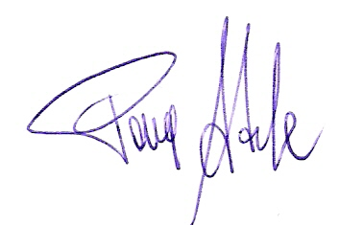
Firma del Rapp. Legale
Adele Pace

